七年級第一冊 講議下載連結 (103學年度適用)
http://goo.gl/OoH2H6
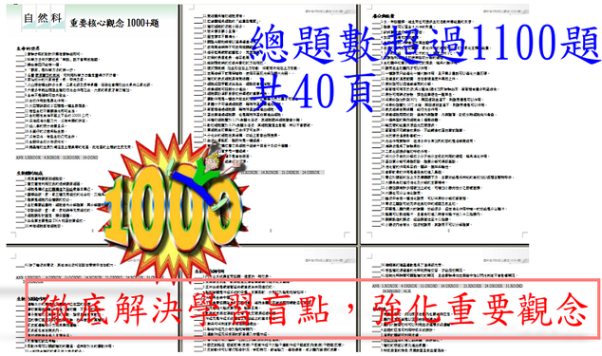

莫斯利精選1000+ 重要核心觀念題
http://www.moseleytw.com/uploads/1/6/0/4/16043318/1000_free.pdf
1.線上學習大海嘯~涵蓋生物理化地科
2.徹底強化各章必學核心知識
3.適合國中生自然科實力診斷
4.莫斯利最挺學生~~免費下載
5.亦歡迎學校或補教老師自由使用
6.每年四月發佈新版核心觀念1000+
莫斯利比其他線上教學業者用心
Because We Can~~

